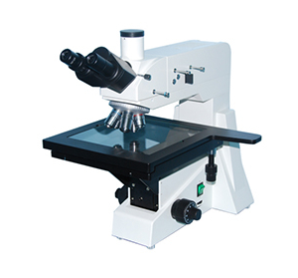

**TL-101**

**大型平台金相显微镜**

**性能特点**

**产品简介**

▲配置大视野目镜和长距平场消色差物镜(无盖玻片)，视场大而清晰。

▲配置大移动范围的载物台，能快速和慢速移动。

▲粗微动同轴调焦机构，粗动松紧可调，带锁紧和限位装置，微动格值:0.7μm。  
▲6V 20W卤素灯,亮度可调。

▲三目镜筒,可自由切换正常观察与偏光观察，可进行100%透光摄影。

**TL-101**系列正置金相显微镜适用于对不透明物体的进行显微观察。配置大移动范围的机械式载物台、落射照明器、内置偏光观察装置，具有图像清晰、衬度好，造型美观，操作方便等特点，是金属学、矿物学、精密工程学、电子学等研究的理想仪器。适用于学校、科研、工厂等部门使用。

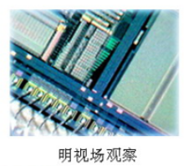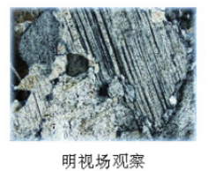

**标准配置**

|  |  |  |
| --- | --- | --- |
| 型号 | **TL-101** | **TL-101**A |
| 目镜 | 大视野WF10X(Φ18mm) | |
| 物镜 | 长距平场消色差物镜(无盖玻片) PL 5X/0.12 | |
| 长距平场消色差物镜(无盖玻片)PL L10X/0.25 | |
| 长距平场消色差物镜(无盖玻片)PL L20X/0.40 | |
| 长距平场消色差物镜(无盖玻片)PL L40X/0.60 | |
| 长距平场消色差物镜(无盖玻片)PL L80X/0.80 | |
| 目镜筒 | 三目镜,倾斜30˚,(内置检偏振片,可进行切换) | |
| 落射照明系统 | 6V 20W卤素灯,亮度可调 | |
| 落射照明器带视场光栏、孔径光栏、起偏振片,(黄,蓝,绿)滤色片和磨砂玻璃 | |
| 调焦机构 | 载物台升降,粗微动同轴调焦,微动格值0.7μm,粗动松紧可调,带锁紧和限位装置 | |
| 转换器 | 五孔(外向式滚珠内定位)Quintuple(Frontward ball bearing inner locating) | |
| 载物台 | 三层机械移动式尺寸: 250mmX230mm,移动范围: 154mmX154mm | 三层机械移动式尺寸: 280mmX270mm,移动范围: 204mmX204mm |

**数码摄影实拍效果图**